- Modification d’une opération déjà encodée.

Pour faire une modification dans une fiche on clique sur le bouton Modification

Le formulaire Modification s’ouvre et on clique sur Choix de l’opération avant de faire quoi que soit d’autre.

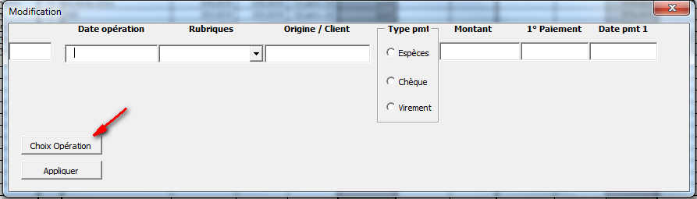
La boîte de dialogue s’ouvre pour demander le n° de l’opération ici on mettra 13

Puis Enter ou clic sur OK une autre question sur le mode de paiement ici on met V

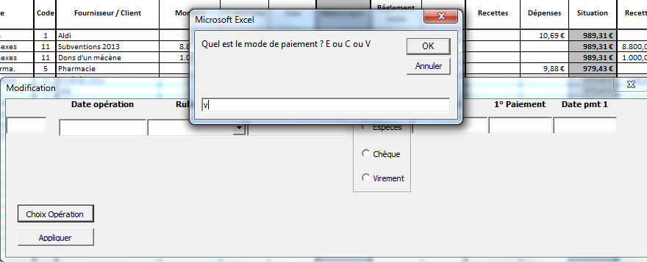
Puis OK ou Enter le formulaire affiche alors les données de la fiche 13

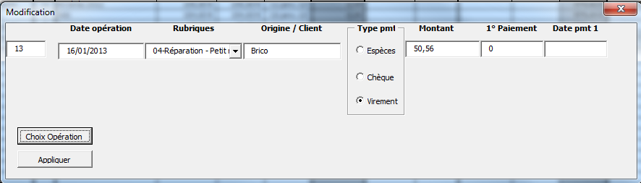
Nous devons dans le cas présent changer le 0 du 1er paiement, pour valider le paiement, on inscrit le montant 50.56 dans 1er paiement et la date 18/1/13 dans la Date 1 pmt puis on clique sur appliquer

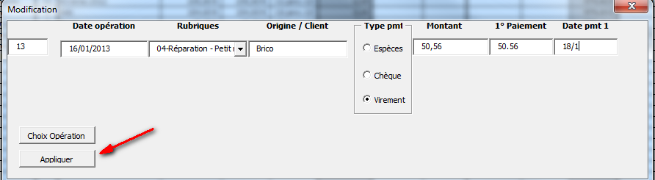
Après on a une demande de précision sur la nature de l’opération, D ou R pour dépense ou recette

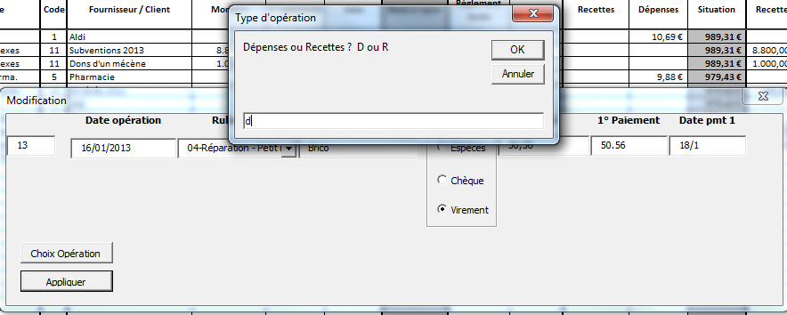
Ici on met D puis OK ou Enter et après on voit que la fiche 13 à été mise à jour.

